**好 书 推 荐**

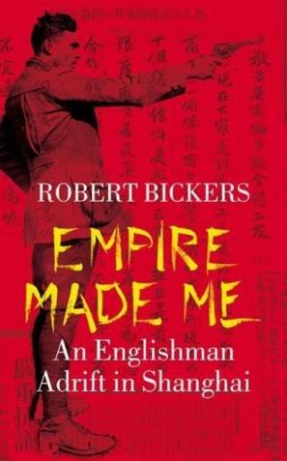**中文书名：《帝国造就了我：一个英国人在旧上海的往事》**

**英文书名：EMPIRE MADE ME: An Englishman Adrift in Shanghai**

**作 者：Robert Bickers**

**出 版 社：Columbia University Press**

**代理公司：A.M. Heath/ANA/Conor**

**页 数：384页**

**出版时间：2004年1月**

**代理地区：中国大陆、台湾**

**审读资料：电子稿**

**类 型：传记和回忆录**

**中文简体字版曾授权，版权已到期回归**

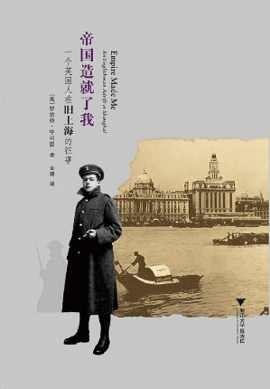**中简本出版记录**

**书 名：《帝国造就了我：一个英国人在旧上海的往事》**

**作 者：[英]毕可思**

**出版社：浙江大学出版社 启真馆**

**译 者：金建**

**出版年：2012年8月**

**页 数：358页**

**定 价：48元**

**装 帧：平装**

**内容简介：**

1919年，刚从“一战”退伍回家的廷克勒（1898—1939）生活前景灰暗，战争的阴影挥之不去而想在战后找到工作并不容易。所以当他从当地报纸上看到上海公共租界巡捕房（Shanghai Municipal Police）要招募警员时，他决定尝试一下。他被录取了，在那个陌生而遥远的东方大都市他要开始一个崭新的生活，也将在那结束他的一生……

本书通过小人物廷克勒的经历，描述了一个普通英国人在旧上海的生活，为我们再现了那个时代的历史图景。本书也是研究当时在上海的外国人和上海租界警察的重要参考资料。

+++

理查德·莫里斯·廷克勒(Richard Maurice Tinkler)，这么说吧，他是一个“20世纪初的无名小卒”，却生活在非凡的时间和空间中——他是加入上海公共租界巡捕房的数百名年轻人之一。这本罕见的传记从英国工人阶级视角出发，以在上海街头维持治安、执行警务的廷克勒为传主，揭示了帝国主义和现代中国的形成。《帝国造就了我》摘有廷克勒的大量私人信件，细致记录了1919年至1939年间他为大英帝国服务的惊人遭遇。当时，上海公共租界巡捕房负责维持上海国际移民区的秩序，扩大并加强英国在中国最重要的政治、商业和文化中心的统治。

如果不是1939年 6 月廷克勒意外死于日本海军陆战队和一名庸医之手，他可能只是又一名默默无闻、被人遗忘的殖民地警察。他的死亡引发了一场喧闹的外交事件，为记者们捕捉到，登上了英国报纸的头版。廷克勒的许多私人信件得以保存下来，这些信件生动详实地描述了他的个人生活，包括他的人际关系、他自省的男子气概、他的旅行，以及他对自己在一个强大但日渐衰落的帝国中所扮演卑微角色的痛苦沉思。

罗伯特·比克斯这部传记引人入胜，他利用廷克勒的书信和大量文献，讲述了这个男人在殖民世界中的日常生活，以及暴力遭遇——这个故事为二十世纪的帝国主义历史提供了极为罕见的坦率视角。

1 帝国世界∕ 1

2 上海之前∕ 20

3 上海，1919 ∕ 41

4 上海工部局巡捕房∕ 67

5 上海侦探∕ 98

6 “学会成为一个男人”∕ 134

7 “美好的古老中国”的结束∕ 167

8 我们所不知道的∕ 206

9 在帝国世界中漂泊∕ 227

10 帝国公民的死亡∕ 259

11 余波∕ 297

12 我们完了∕ 338

**作者简介：**

**罗伯特·比克斯（Robert Bickers）**，英国布里斯托尔大学历史系教授，主要研究方向为近代中国史、殖民史，尤其是大英帝国和近代中国的关系，以及上海近代史（1843-1950）。著有*Britain in China: Community, Culture and Colonialism, 1900-49*（1999）, *Empire Made Me: An Englishman Adrift in Shanghai* (2003)。他同时主持有关近代中国海关研究以及有关近代中国历史照片的项目，担任英国校际中国中心（British Inter-University China Centre）联执主任。

**媒体评价：**

“内容翔实，文笔生动。比克斯在反帝国主义者和帝国主义支持者之间小心翼翼地前行，将一个‘边缘人’置于其完整的背景之下，揭开了一个几乎失落的世界的一角帷幕，这个世界在当时看来平平无奇，在我们看来则非同寻常。”

——约翰·斯珀林，《卫报》

“引人入胜的历史侦探作品......这可能是我所读过最优秀的旧上海书籍，非常棒！”

——《中国经济评论》

“《帝国造就了我》是一幅旧上海殖民时期迷人而亲切的肖像画。”

——《亚洲书评》

“一部专心致志、独具匠心的学术著作，描绘了一个独特而英勇的人物。”

——《星期日泰晤士报》

“详细还原了一位默默无闻、‘无足轻重’的警察的一生，为我们提供了一个复杂场景的宝贵的街头一线视角。”

——《金融时报》

“本年度最引人入胜的非虚构书籍之一。”

——《南华早报》

“巧妙地引导我们查阅了大量上海历史档案......并进行了个人访谈，为我们呈现了一部层次丰富的旧上海社会史。”

——《中国研究点评》

“将大英帝国的海外世界描绘得栩栩如生。既是一本好书，也是一部扎实的史料。”

——《国际历史评论》

“比克斯出色地展示了帝国的人性面貌，并勇敢地通过一个明显缺乏吸引力的角色展现出来。”

——《美国历史评论》

“这是一部令人叹为观止的作品，将我们带入了一段极其迷人的时代记录、地方志和个人史。”

——《殖民主义与殖民史杂志》

“一个全新的帝国视角。”

——《世界历史杂志》

**感谢您的阅读！**

**请将反馈信息发至：版权负责人**

**Email**：**[Rights@nurnberg.com.cn](mailto:Rights@nurnberg.com.cn)**

安德鲁·纳伯格联合国际有限公司北京代表处

北京市海淀区中关村大街甲59号中国人民大学文化大厦1705室, 邮编：100872

电话：010-82504106, 传真：010-82504200

公司网址：[http://www.nurnberg.com.cn](http://www.nurnberg.com.cn/)

书目下载：<http://www.nurnberg.com.cn/booklist_zh/list.aspx>

书讯浏览：<http://www.nurnberg.com.cn/book/book.aspx>

视频推荐：<http://www.nurnberg.com.cn/video/video.aspx>

豆瓣小站：<http://site.douban.com/110577/>

新浪微博：[安德鲁纳伯格公司的微博_微博 (weibo.com)](https://weibo.com/1877653117/profile?topnav=1&wvr=6)

微信订阅号：ANABJ2002

